Архиерейское подворье в честь иконы Пресвятой Богородицы «Скоропослушница»
(Поездка в Мочище, Новосибирская область)

19 августа 2018 года мы посетили Архиерейское подворье в честь иконы Пресвятой Богородицы «Скоропослушница», расположенное на станции Мочище Новосибирской области, ул. Линейная, 64Б).
Станция Мочище обязана своим рождением строительству знаменитой Транссибирской магистрали. Рабочие, строившие железную дорогу, сооружали возле дороги дома, бараки, в которых селились железнодорожные рабочие, смотрители, обходчики, смазчики. Так была построена одна из станций Транссибирской магистрали – Мочище.

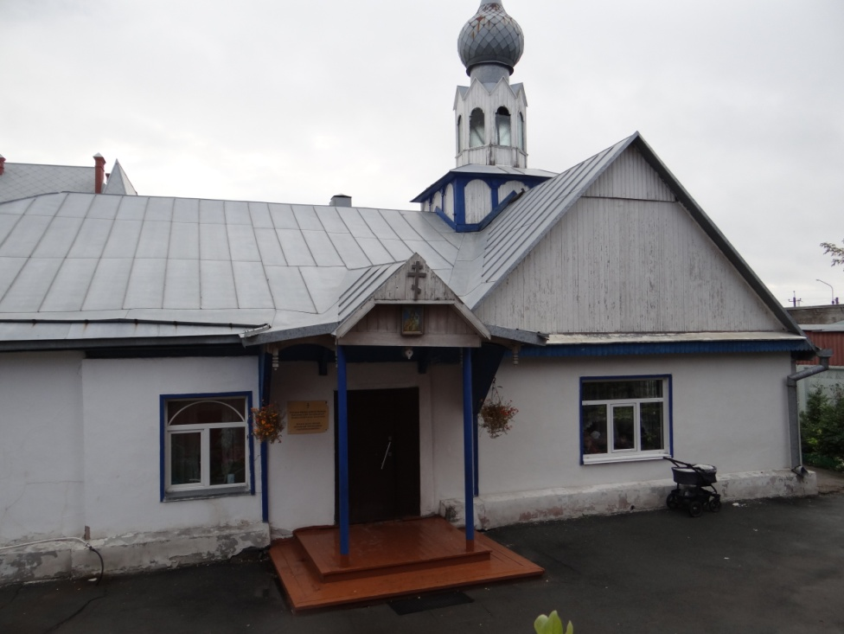
Сюда-то, из Симбирской губернии, зимой 1903 года, приехало семейство Идашиных. Построили себе дом, большой и вместительный неподалеку от железнодорожной и проезжих дорог. В 1930 году Идашиных раскулачили – дом конфисковали и отдали под жилье колхозному трактористу. А потом, видя, что дом большой, вместительный, решили открыть в нем начальную школу.
В пятидесятых годах на станции Мочище построили новую, кирпичную школу, в которую и переехали учителя вместе с ребятишками. А старое здание осталось пустовать, пока его не разобрали по бревнышку, оставив ровное место. Исчез, канул в небытие дом, бывший сначала жилым, потом постоялым двором, а потом школой. Остался в те годы только школьный сад, который насадили ребята.
Через некоторое время решили построить на этом месте детский сад-ясли. Собрали два сруба, размером 12 на 7,5 метра. Хороший получился дом. Но вышла с этим домом накладка – ни одна из Мочищенских организаций не стала принимать детсад-ясли на свой баланс. Наконец, в 1974-ом году решили отдать этот дом под аптеку.
И вот, в году 1991-ом, на станции Мочище, люди стали свидетелями чудного и таинственного явления. Однажды, ближе к вечеру, увидели, что с востока движутся по небу какие-то необычные лучи. Вот они остановились над центром Мочище, над аптекой, засияв голубым, розовым, словно радужным светом. Это было так удивительно.
К тете Наташе, жившей в доме, стоявшем по ту сторону железнодорожной линии, пришли знакомые и рассказали, что видели удивительное сияние над аптекой. Тетя Наташа, выслушав пришедших, сказала, не задумываясь: «Да быть здесь церкви!..»
Быть здесь церкви... Тетя Наташа сказала вслух то, о чем думалось людям, виделось во снах... Собрались местные жительницы - те, кто хотел, чтобы в Мочище был православный приход, и поехали в Новосибирск, чтобы попасть на прием к правящему Архиерею Епископу Тихону /Емельянову/. Владыка Тихон принял женщин, приехавших из Мочище, выслушал их просьбу о том, чтобы на станции открыли православный приход, и благословил благое начинание. Было это 22-го ноября 1993 года, как раз в тот день, когда Русская Православная Церковь чтит память иконы Пресвятой Богородицы "Скоропослушница". Так и решили: назвать храм в честь этой иконы.
Необходимо было купить чей-нибудь дом, выставленный на продажу? Хорошо бы, но денег нет. Попросили в сельсовете участок земли под строительство храма. Отказ... Тогда почему-то сошлись на мнении, что надо ехать в город Новосибирск и просить под храм здание аптеки, большая часть которого пустовала. Дом был признан ветхим, и его собирались выставить на аукционную продажу.
Пошли женщины по инстанциям: от Индинка к Лымарю, от Лымаря к районным начальникам Чистикину и Забалуеву. А потом ходили женщины – Вера, Валентина, Мария, Анна - по ст Мочище, из дома в дом, спрашивали у жителей: «Хотите, чтобы у нас построили православный храм?». Люди как-то мялись, но все-таки отвечали: «Да оно, вроде бы, и неплохо было бы, храм-то». Подписывались. Собрали 500 подписей местных жителей.
И начальство, видя волю народную, решило: аптеку перевести в каменный дом напротив, а освободившуюся площадь передать православной общине.
Кому-то очень не понравилось такое, решение. Ночью, отогнув решетку, забрались в аптеку и устроили погром. Разбили, расколотили, разломали все, что было возможно.Кроме того, кочегарка перестала топить, и в доме разморозились трубы.
Нужны были деньги, чтобы начать ремонт разбитого, замороженного здания. Посовещались и решили пойти по домам, как раньше ходили, когда собирали подписи. Подавали. Не много, по мере сил, но подавали. Собрали совсем немного - крохи.
Стали просить у разных организаций: пошла помощь - и материалами, и деньгами. Пришли помощники, чтобы ремонтировать дом. Ремонт длился несколько месяцев. И вот в 1994 на ст. Мочище по благословению Архиепископа Тихона был открыт приход в честь Иконы Божией Матери «Скоропослушница».
Владыка Тихон пожертвовал для Мочищенского прихода книги, святые иконы, чтобы началась реализация, а вместе с ней и проповедь, ведь продавая книгу или икону, можно было рассказать человеку о святом, изображенном на иконе, о житии, которое он проводил, достигнув святости.
Батюшки, пока, в приходе не было, но женщины не унывали, надеясь на милость Божию. Каждый день читали акафисты, молились Пресвятой Богородице "Скоропослушница", прося о помощи, и получали ее, потому что велика и удивительна по благодати, эта святая икона.
Престол для новоустраевомого храма сделали умельцы из Покровской церкви города Новосибирска. Привезли его на станцию Мочище. А потом, по благословению Владыки Тихона, привезли семисвечник и ризу. Алтарь отделили от общего помещения, повесив, на первый раз, плотные занавески. Все было готово для Богослужения.
Первым священником, который служил в Мочищенском храме, был отец Георгий, затем через несколько месяцев – отец Геннадий. Ныне оба покойные. С начала 1999 г. служит иеромонах Ипатий (Голубев).
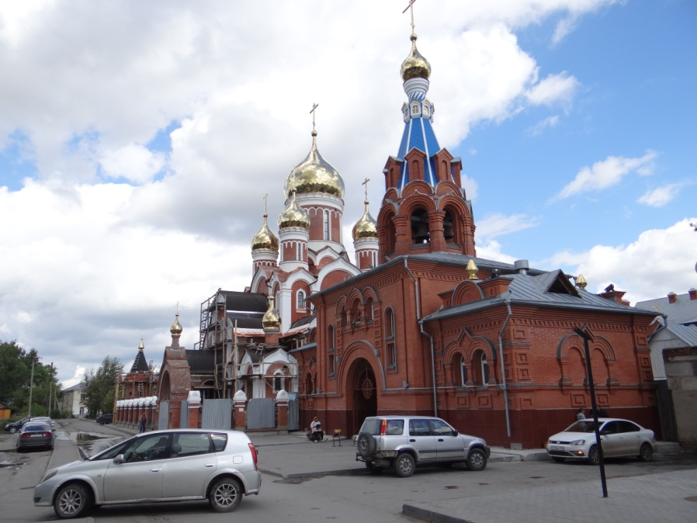
На праздник Преображения Господня, 19-го августа 1995 года, в Мочище приехал благочинный отец Александр Новопашин. Он привез с собой икону Пресвятой Богородицы "Скоропослушница", которая хотя была несколько темноватой, с поблекшими красками, но все равно и в таком виде – замечательной и прекрасной. И вот он стоял в Мочищенском храме, рассказывая об иконе. А когда отец Александр закончил рассказ, то возложил святую икону на аналой и, обведя глазами людей, стоящих в храме, сказал: «Надеюсь, что эта икона Царицы Небесной, находясь здесь, у вас, засветится по-новому...»
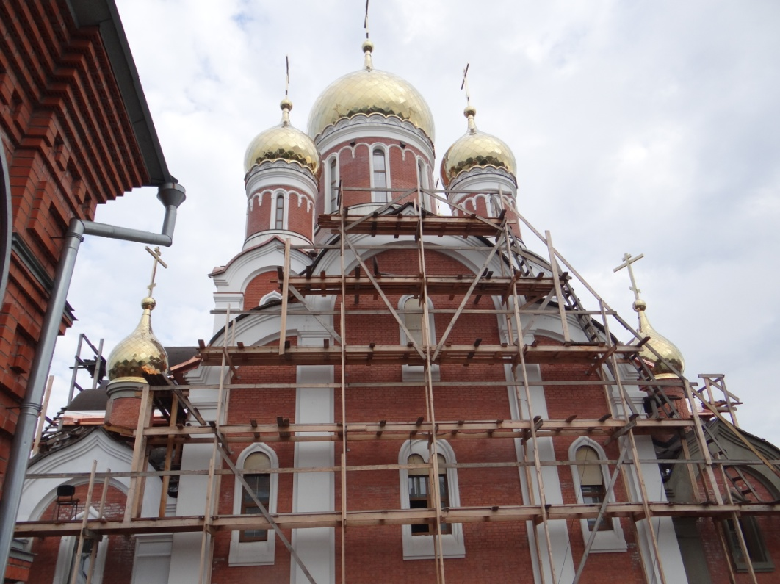
И, действительно, через несколько месяцев, в Крещенский сочельник 1996 года, она обновилась.
5 марта 1996 года произошло знаменательнейшее событие – был передан чудотворный список Иверской иконы Пресвятой Богородицы верующими Болотнинского района Новосибирской области.
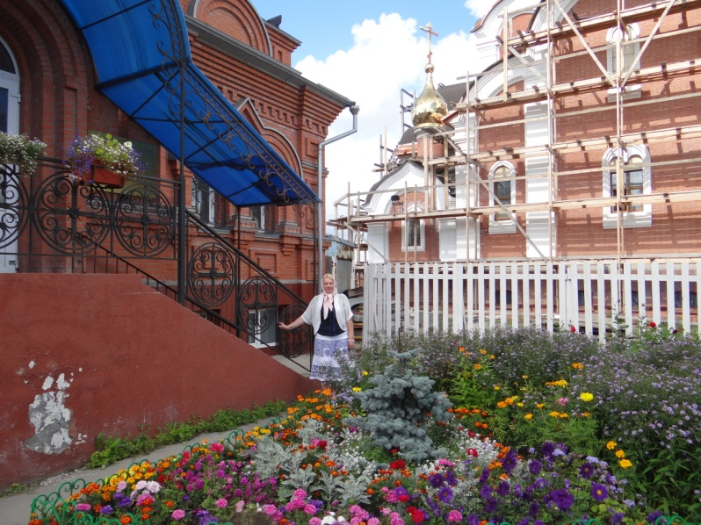
В Мочище со всех концов России стали стекаться паломники, желая прикоснуться к чудотворному образу и получить исцеление. Исцелений от Иверской множество, о чем свидельствуют письма, присылаемые исцелившимися. Некоторые исцеления подтверждены документально. Благодатная помощь от этой иконы проистекает и поныне!
В период 1999-2002 гг. в здании были построены баптистерия для крещения, книжная лавка (киоск) и трапезная; облагорожены помещения, в том числе для Воскресной школы; было заново переделано помещение для храма: оно было удлинено, иконостас был отодвинут дальше (после чего через несколько лет был заменен на новый, резной), пол был полностью заменен, потолок был переделан в полукруглый свод.
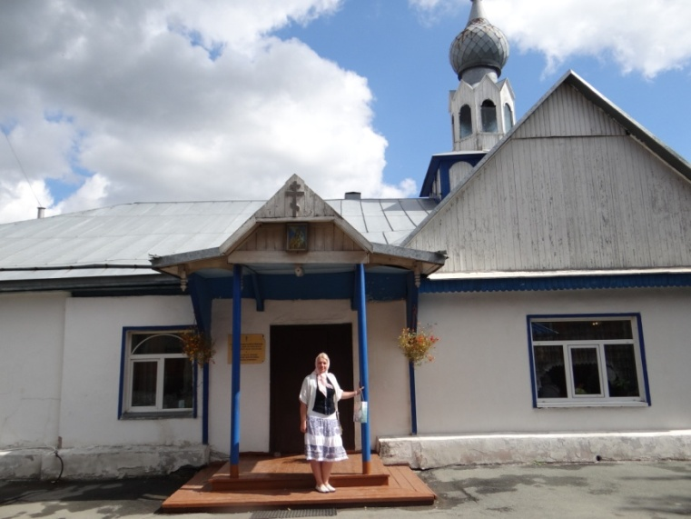
В июне 2003 г. началось строительство колокольни с подсобными помещениями. Впервое время там находились: детская Воскресная школа, библиотека и жилые помещения для братии. В настоящее время функционирует Иконная Лавка и библиотека.
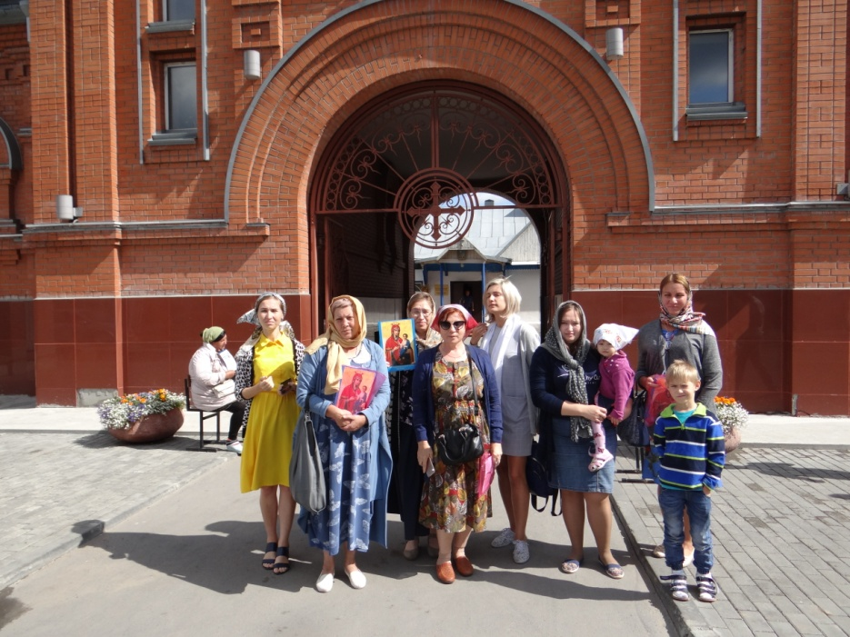
18 марта 2005 г. на колокольню был установлен крест с куполом. Присутствовал Владыка Тихон, архиепископ Новосибирский и Бердский. После установки креста прихожане и паломники были свидетелями чудного знамения, явленного Господом, как особого благоволения приходу: в небе над колокольней появилась радуга.Через несколько недель были установлены колокола. Пасху встречали уже под звон колоколов.
В мае-июне 2005 г. возле колокольни был выкопан котлован и заложен фундамент для нового храма.
С середины 2006 г. подворье стало именоваться архиерейским.
26 апреля 2009 г. был проведен фестиваль звонарей.
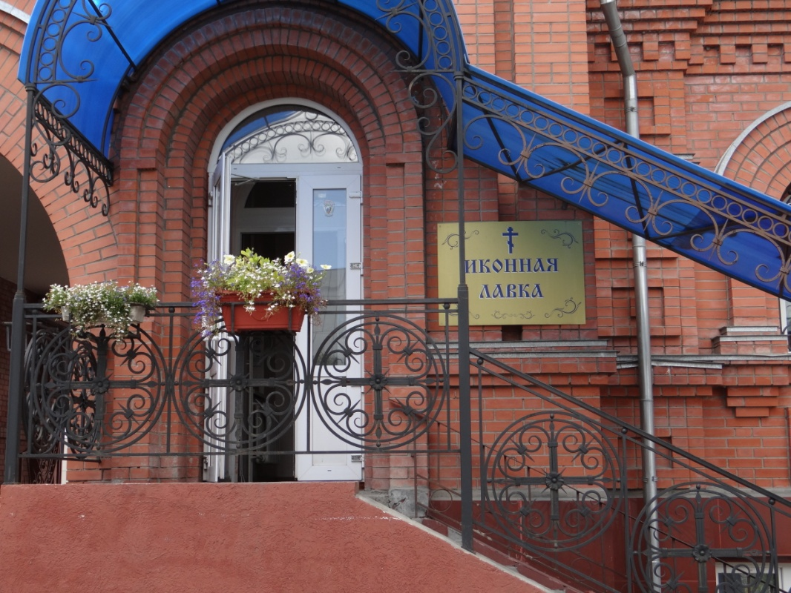
В 2008 г. близ храма было построено еще одно здание. В котором расположили православную гостиницу для паломников и классы Воскресной школы. 27 сентября 2009 г. был освящен и воздвигнут крест над входом в здание.
В настоящее время продолжается строительство нового Храма.
Помоги Господи!

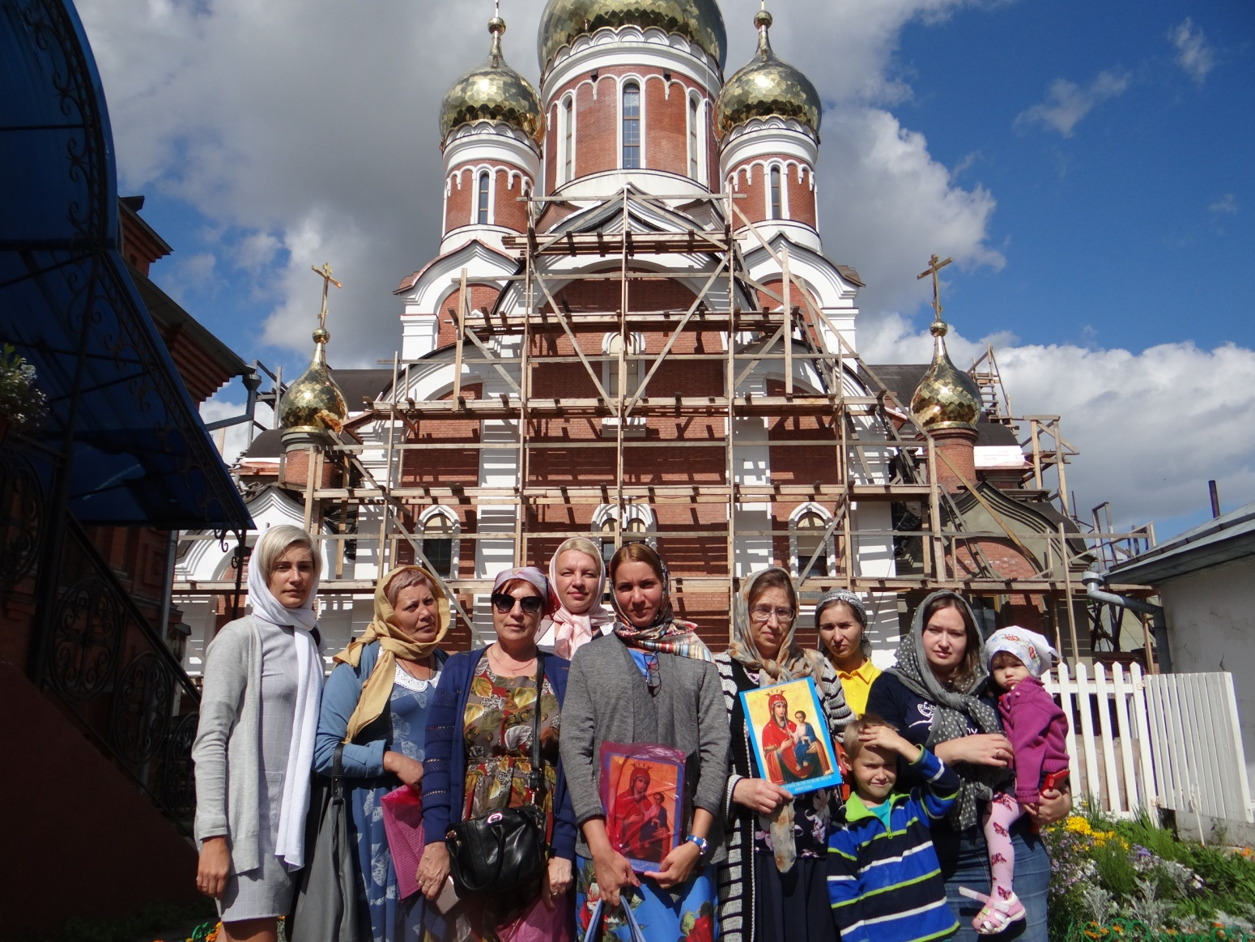

Обновившаяся Храмовая Икона Божией Матери «Скоропослушница»
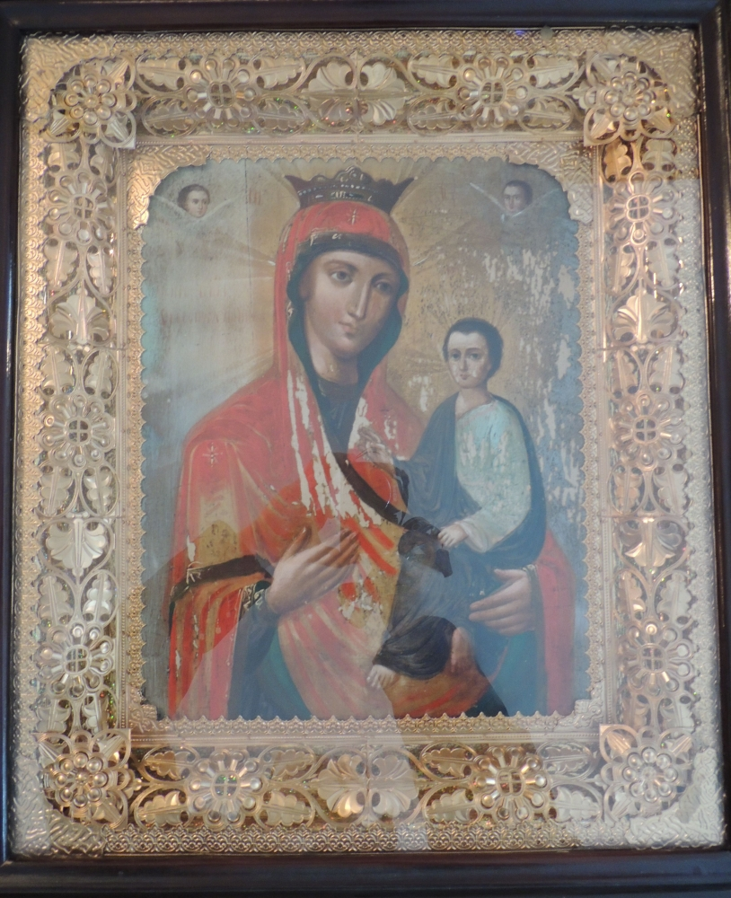

Древний чудотворный образ Иконы Божией Матери ''Скоропослушница'', находится на Святой Горе Афон, в монастыре Дохиар. Монастырское предание относит время ее написания к Х веку, ко времени жизни настоятеля обители святого Неофита. В 1664 году трапезарь Нил, проходя в ночное время в трапезную с зажженной лучиной, услышал от образа Богородицы, висевшего над дверью, голос, призывающий его впредь здесь не ходить и не коптить икону. Монах подумал, что это шутка какого-либо брата, пренебрег знамением и продолжал ходить в трапезную с коптящей лучиной. Внезапно он ослеп. В горьком раскаянии молился Нил перед иконой Божией Матери, умоляя о прощении. И вновь услышал чудный голос, извещавший о прощении и возвращении зрения и приказывающий возвестить всей братии: "С этой поры будет именоваться сия икона Моя Скоропослушницею, потому что скорую всем, притекающим к ней, буду являть милость и исполнение прошений". Пресвятая Богородица исполнила и теперь исполняет Свое обещание - являет скорую помощь и утешение всем, с верою к Ней притекающим.
На Руси всегда пользовались большой любовью и почитанием списки с чудотворной Афонской иконы "Скоропослушница". Многие из них прославились чудесами. Особо отмечались случаи исцеления от падучей болезни и беснования.
В 1938 году Афонская обитель Дохиар принесла в дар Русской Духовной Миссии в Иерусалиме список с чудотворной иконы Божией Матери "Скоропослушница".
Молитва к Пресвятой Богородице перед Ея иконой, именуемой «Скоропослушница»
Преблагословенная Владычице, Приснодево Богородице, Бога Слова паче всякаго слова на спасение наше рождшая, и благодать Его преизобильно паче всех приявшая, море явльшаяся Божественных дарований и чудес приснотекущая река, изливающая благость всем, с верою к Тебе прибегающим! Чудотворному Твоему образу припадающе, молимся Тебе, всещедрей Матери Человеколюбиваго Владыки: удиви на нас пребогатыя милости Твоя, и прошения наша, приносимая Тебе, Скоропослушнице, ускори исполнити, все, еже на пользу во утешение и спасение коемуждо устрояющи. Посети, Преблагая, рабы Твоя благодатию Твоею, подаждь недугующим цельбу и совершенное здравие, обуреваемым тишину, плененным свободу и различными образы страждущих утеши, избави, всемилостивая Госпоже, всяк град и страну от глада, язвы, труса, потопа, огня, меча и иныя казни временныя и вечныя, Матерним Твоим дерзновением отвращающи гнев Божий: и душевнаго разслабления, обуревания страстей и грехопадений свободи рабы Твоя, яко да непреткновенно во всяком благочестии поживше в сем веце, и в будущем вечных благ сподобимся благодатию и человеколюбием Сына Твоего и Бога, Емуже подобает всякая слава, честь и поклонение, со Безначальным Его Отцем и Пресвятым Духом, ныне и присно, и во веки веков. Аминь.
Тропарь, глас 4
Богородице притецем, сущий в бедах, и святей иконе Ея ныне припадем, с верою зовуще из глубины души: скоро наше услыши моление, Дево, яко Скоропослушница нарекшаяся. Тебе бо рабы Твои в нуждах готовую Помощницу имамы.

Кондак, глас 8
В море житейстем обуреваемии, треволнению подпадаем страстей и искушений. Подаждь убо нам, Госпоже, руку помощи, якоже Петрови Сын Твой, и ускори от бед избавити ны, да зовем Ти: радуйся, Всеблагая Скоропослушнице.

Икона Божией Матери «Иверская»
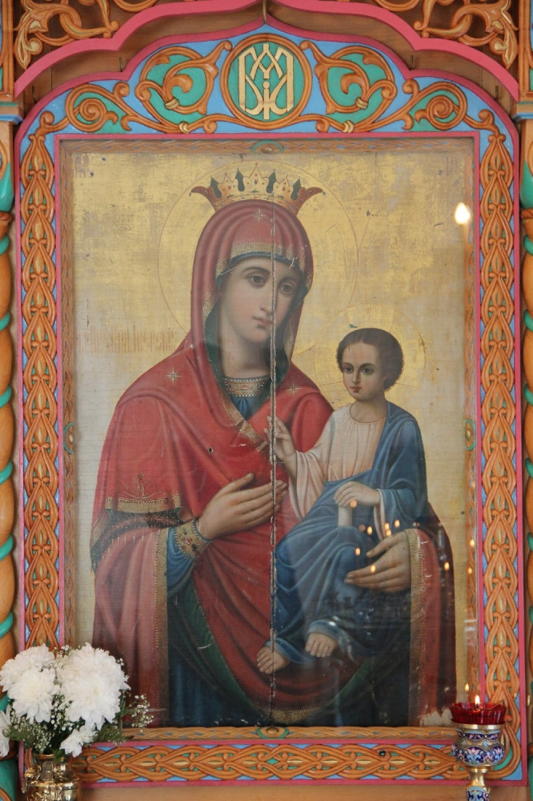
История иконы. Иверская икона (которая сейчас хранится на Афоне) в IX веке находилась у одной благочестивой вдовы, жившей близ города Никеи. При императоре Феофиле (829 - 842) иконоборцы, уничтожавшие святые иконы, пришли в дом этой христианки, и один воин копьем ударил по образу Богородицы. Тотчас из пораженного места потекла кровь. Вдова, боясь уничтожения святыни, пообещала императорским воинам деньги и просила их до утра не трогать икону. Когда они ушли, женщина вместе с сыном (впоследствии афонским иноком), для сохранения святой иконы опустила ее в море. Икона, стоя на воде, приплыла к Афону. Афонские иноки, несколько дней видя в море огненный столп, восходящий до неба, пришли к берегу и нашли святой образ, стоящий на воде. После молебна о даровании монастырю явившейся святыни благочестивый инок Иверского монастыря святой Гавриил , по повелению Божией Матери, явившейся ему во сне, пошел по воде, принял святую икону и поставил в храме. Однако на следующий день икона была обретена не в храме, а над воротами обители. Так повторялось несколько раз, пока Пресвятая Дева не открыла святому Гавриилу Свою волю во сне, сказав, что не желает быть хранимой иноками, а хочет быть их Хранительницей. После этого образ был поставлен над монастырскими воротами. Поэтому святая икона называется Вратарницею.

Обретение иконы Божией Матери Иверская на ст. Мочище.
Икона написана на Афоне в 1909 году в Русском монастыре в честь великомученика Пантелеимона, о чем говорит надпись с обратной стороны. У икон, как у людей, свои жизни и судьбы. Своя судьба и у Мочищенской иконы. По непроверенным данным приобрел ее какой-то благочестивый томский купец, привезя из Москвы в Сибирь. Так уж по сердцу пришлась ему икона, доставленная с Афона, что ради нее не пожалел громадных по тем временам денег.
Может быть, умирая, завещал ее церкви или для церкви вез, и попала Иверская в храм села Рыбинска Болотнинского района. Уже в советское время, в 20-е годы, случился в церкви пожар среди ночи, люди бросились тушить его, спасать иконы и утварь. Была спасена и Чудотворная. Через несколько дней обнаружила ее в лесу Евфросиния, местная жительница. Женщина принесла икону домой, отмыла от грязи и оставила у себя, поскольку прежний храм сгорел дотла, а новый возводить никто не собирался. Прошли годы. Евфросиния Николаевна умерла. Хранительницей Иверской иконы Божьей Матери стала ее дочь Александра Кузьминична. Семейство часто переезжало с места на место. Как-то, в очередной раз, собрались уезжать в другое поселение. Нагрузили полную машину вещей. Икону положили на самый верх. Тронулись… Стоял тихий зимний вечер. И вдруг подул сильный ветер, набежали тучи, разыгралась пурга. Но удивительным было то, что дорога, по которой ехала машина, оставалась чистой. Справа и слева бушует вихрь, стеной стоит снег, а дорога словно опоясана невидимой преградой, через которую стихия переступить не властна. Так и проехали спокойно посреди бушующего снежного океана, словно по узкому пути, ведущему к спасению.
В 70-е переехали в Болотное. Чудотворную икону спрятали на чердаке родового дома, и хранилась она там, в пыли, темноте и паутине. Хранилась бы и дальше, если бы не Светлана, правнучка той женщины, Евфросинии, что нашла когда-то икону в лесу. Случилось с девочкой несчастье. Соседский мальчишка ударил ее камнем по позвоночнику, с той поры заболели у Светланы плечи и руки. Лечение результатов не давало, врачи разводили руками. Ни одно наше слово, ни одно действие на земле не проходит бесследно. Для Светы и ее мамы было послано это испытание за увлечение черной магией, ворожбу, экстросенсорику. Чем бы закончилось подобное увлечение – неизвестно, хотя финал можно предугадать, исходя из духовного опыта святых отцов Православия. Да вовремя спохватилась Светина мать, кинулась за помощью в церковь. Но девочка все также продолжала страдать от боли.
Как-то раз, Светина мама, беседуя с подругой, обмолвилась, что у ее матери на чердаке стоит икона Пресвятой Богородицы. Любознательная Светлана, бывшая при разговоре, сильно заинтересовалась, решив разузнать поподробнее. Придя к своей бабушке, Александре Кузьминичне, она сказала: «Бабушка, подари мне икону!» Но бабушка почему-то отказала внучке. Не упав духом, Света снова приходила к Александре Кузьминичне и снова просила подарить икону. Наконец, бабушка согласилась на то, чтобы Светлане хотя бы посмотреть на нее. Только на третий раз, поднявшись на чердак, Света смогла победить преследовавший ее страх и подойти к святой иконе. Присела перед ней на корточки. Подняв покрывало, девочка увидела прекрасный лик Божьей Матери, который поразил ее душу своей красотой, и Света, глядя на Пресвятую Богородицу, попросила: «Матерь Божья, помоги мне!»
В ту же ночь во сне она увидела, что находится на том же самом чердаке. Перед ней стояла святая икона, накрытая покрывалом. Неожиданно она почувствовала, что за спиной у нее кто-то стоит. Жуткий страх охватывает девочку. Она начинает молиться: «Матерь Божья, помоги мне! Убери страх!». И вдруг видит, как появляется ослепительное сияние, а следом Женщина в прекрасном одеянии, похожая на Царицу Небесную, изображенную на иконе. Страх исчезает. В душе у девочки появляется радость. Она понимает, что перед ней стоит Сама Пресвятая Богородица и опускается на колени. Царица Небесная кладет Свои пречистые руки на больные плечи девочки. Какие они мягкие, добрые, нежные. Какое благодатное тепло исходит от них…
Проснувшись утром, Света вспомнила про сон. Подвигала плечами – боли нет. Она исцелилась. Выпрыгнув из постели, она, радостная, побежала к матери и все ей подробно рассказала. Вместе придя к бабушке, они рассказали ей о случившемся, сняли икону с чердака и поставили в горнице.
Весть о чуде быстро облетела Болотное. К Светиной бабушке потянулись верующие, чтобы взглянуть на дивный образ и помолиться перед ним о своих родных и близких. Стали просить хозяйку отдать икону в церковь, но та не соглашалась. И отдала только после долгих уговоров, приняв в залог две других старинные иконы. Ближайшим храмом, посвященным Божией Матери, оказался мочищенский в честь иконы Божией Матери «Скоропослушница». И 5 марта 1996 года Иверскую привезли из Болотного в Мочище.
В Мочище со всех концов России стали стекаться паломники, желая прикоснуться к чудотворному образу и получить исцеление. Мало того, ехали с Украины, Казахстана, Белоруссии. И даже из Англии и Греции. Исцелений от Иверской множество, причем от разных недугов: это и экзема, и даже раковые заболевания.
Молитва к Пресвятой Богородице перед Ея иконой, именуемой “Иверская”

О Пресвятая Дево, Мати Господа, Царице Небесе и земли! Вонми многоболезненному воздыханию душ наших, призри с высоты святыя Твоея на нас, с верою и любовию покланяющихся пречистому образу Твоему. Се бо, грехми погружаемии и скорбьми обуреваемии, взирающе на Твой образ, яко живей Ти сущей с нами, приносим смиренная моления наша. Не имамы бо ни иныя помощи, ни инаго предстательства, ни утешения, токмо Тебе, о Мати всех скорбящих и обремененных! Помози нам, немощным, утоли скорбь нашу, настави на путь правый нас, заблуждающих, уврачуй и спаси безнадежных, даруй нам прочее время живота нашего в мире и тишине проводити, подаждь христианскую кончину и на Страшнем Суде Сына Твоего явися нам милосердая Заступница, да всегда поем, величаем и славим Тя, яко благую Заступницу рода христианскаго, со всеми угодившими Богу. Аминь.

Тропарь, глас 4
От святыя иконы Твоея, о Владычице Богородице, исцеления и цельбы подаются обильно с верою и любовию приходящим к ней: тако и мою немощь посети, и душу мою помилуй, Благая, и тело исцели благодатию Твоею, Пречистая.

Кондак, глас 8
Аще и в море ввержена бысть святая икона Твоя, Богородице, от вдовицы не могущия спасти сию от врагов, но явилася есть хранительница Афона и вратарница обители Иверския, враги устрашающая и в православной Российстей стране чтущия Тя от всех бед и напастей избавляющая.

